南京市、盐城市2018届高三年级第二次模拟考试
政 治 2018.3
本试卷分为选择题和非选择题两部分，共120分；考试用时100分钟。
第I卷（选择题 共66分）
一、选择题：本大题共33小题，每小题2分，共计66分。在每题给出的四个选项中，只有一个选项是最符合题意的。
1. 2017年12月1日，习近平总书记在中国共产党与世界政党高层对话会开幕式上发表主旨讲话，强调政党要志存高远、敢于担当，自觉担负起时代使命。该主旨讲话的题目为
A.《携手推进“一带一路”建设》
B．《发展数字经济促进开放共享》
C．《携手建设更加美好的世界》
D．《坚持合作创新法治共赢携手开展全球安全治理》
2.2018年2月4日，新华社受权发布中共中央、国务院印发的改革开放以来第20个、进入新世纪以来的第15个指导“三农”工作的中央一号文件，该文件是
A.《关于实施乡村振兴战略的意见》
B．《关于加大改革创新力度加快农业现代化建设的若干意见》
C．《关于落实发展新理念加快农业现代化实现全面小康目标的若干意见》
D．《关于深入推进农业供给侧结构性改革加快培育农业农村发展新动能的若干意见》
3．在中国人民解放军建军90周年之际，由中央军委决定、中央军委主席签发证书并颁授的军队最高荣誉是
A．共和国勋章 B．八一勋章 C．七一勋章 D．友谊勋章
4．中国工程院士侯云德和王泽山荣获2017年度国家最高科技奖，前者是国家“艾滋病和病毒性肝炎等重大传染病防治”科技重大专项技术总师，后者是
A．中国核潜艇之父
B．中国高温超导研究的奠基人之一
C．中国火炸药领域军民融合道路的开拓者
D．中国核武器研究和国防高技术发展的杰出领军人物之一
5. 2017年我国货物出口贸易总额1.5.33万亿元，增长10. 8%，结束连续两年的负增长。实现这一突破的可能原因是
①美元兑人民币汇率从1：6. 63变为1：6.31②2017年我国供给侧结构性改革稳步推进
③2017年我国居民人均可支配收入再增长 ④美欧经济创下了近7年以来的最好表现
A.①② B．①③ C．②④ D．③④
6．在上书店的冲击下，一些实体书店凭借现代时尚的装修、宁静温暖的环境、大气优雅的品味升格成为“阅读书房”，为读者提供全方位的阅读体验，实现了实体书店的市场回归。这启示我们要
①把握住“互联+”的历史机遇 ②降低传统书店的经营成本
③发挥传统产业的独特经营优势 ①准确把握人们的消费心理
A.①② B．①③ C．②④ D．③④
7．江苏省推出的技能提升补贴政策规定，凡是累计缴纳失业保险费36个月及以上的参保职工，可凭取得的职业资格证书或职业技能证书申请一次性技能提升补贴。下列做法与这一政策意图最相近的是
A.创造和谐的就业用工环境 B．鼓励劳动者从事更体面工作
C．降低部分消费品进口关税 D．完善国家财政转移支付机制
8. 2017年，国内多家快递物流企业坚持以用户为本，开始采用“隐私面单”，即在包裹的快递面单上不再显示收件人完整的姓名、电话号码等个人信息，快递员需用专业设备扫码方可得知。这一举措表明
①企业借助技术进步实现经营理念 ②个人信息是具有价值的商品
③物流企业积极主动承担社会责任 ④国家着手保护公民个人隐私
A.①② B．①③ C．②④ D．③④
9. 2018年，我国经济发展要“守住不发生系统性金融风险的底线”。下列符合这一要求的措施是
①禁止国内炒作与交易比特币 ②调整优化国家财政支出结构
③降低小微企业银行融资门槛 ④继续实行个人购汇额度限制
A.①② B．①④ C．②③ D．③①
10.图1“S型曲线”理论指出，当旧的技术对经济增长贡献乏
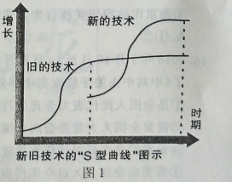
力的时候，新技术的动能异军突起，能够支撑起经济新的
发展。当前经济发展中蕴含这一理论的现象是
①立足于虚拟经济创新发展
②鼓励人工智能等行业发展
③通过淘汰落后产能调整产业结构
④激励科研成果转化为现实生产力
A．①② B．①③
C．②③ D．②④
11.党的十九大报告提出要“加快建立多主体供给，多渠道保障，租购并举的住房制度”。对这一政策实施后可能形成的传导作用描述正确的是
A.租购同权的推进一租房消费增加一房贷还款压力缓解一人民生活改善
B．租房市场的扩容一财政收入增加一扩大租房财政补贴一财政支出优化
C．耕地变租赁房用地一土地成交量上升一租房供过于求一房价持续下降
D.废除房屋租凭税一多主体房屋供给扩大一购房变租房一居住质量改善
12.国家统计局公告显示，2017年全年居民消费价格比上年上涨1.6%。工业生产者出厂价格上涨6．3%，生产者购进价格上涨8. 1%。各类企业，特别是实体经济发展依然面临严峻挑战。这是因为
①消费价格上涨，出现通货膨胀 ②成本压力加大，企业负担较重
③市场竞争激烈，不断优胜劣汰 ④消费价格缓涨，企业利润压缩
A．①② B．①③ C．②④ D. ③④
13.“手表定律”指的是一个人有一块手表时，可以知道当时是几点钟，当他同时拥有两只表时，却无法确定。两只手表并不能告诉一个人更准确的时间。这一定律对国家发展经济的启示是
①推进国家标准体系建设 ②积极推进产能结构优化
③提高进口产品质量标准 ④努力完善经济立法工作
A.①② B．①④ C．②③ D.③④
14. 2018年1月，江苏省政府发布“申请获取政府信息10项指引”，解答了公民、法人或者其他组织依法获取政府信息的常见问题。此举有利于
①推进依法执政，建设服务型政府 ②打造“阳光政府”，提升政府公信力
③拓宽公民积极参与民主管理的渠道 ④保障公民知情权、参与权、监督权
A.①② B．①③ C．②④ D．③④
15. 2018年1月，在南京市委市政府的统一部署下，由部队、城管、交警、机关和企事业单位工作人员、环卫工、志愿者及热心市民等组成的扫雪大军，数夜未眠，一次又一次铲除道路上的积雪，让南京人幸福感爆棚。这种幸福感得益于
①南京市委加强宏观调控和市场监管
②南京市委充分发挥了领导核心作用
③南京市政府切实履行社会建设职能
④南京市政府切实履行生态建设职能
A.①② B．②③ C．①④ D．③④
16. 2018年1月18日至1 9日召开的中国共产党第十九届中央委员会第二次全体会议审议通过了《中共中央关于修改宪法部分内容的建议》、将这一建议转化为国家和人民的意志
①是全国人民代表大会充分行使最高决定权的体现
②需要全国人大常委会向全国人大提出关于宪法的修正案
③是我们党在新时代依宪执政、依宪治国、领导立法的生动实践
④需要由全国人大以全体代表的半数以上的多数通过关于宪法的修正案
A．①② B．①① C．②③ D．③①
17.依据宪法和法律，国务院代表国家行使国有资产所有权并负有管理职责，向全国人大常委会报告国有资产管理情况是国务院的一项重要工作，电是全国人大常委会依法履行监督职责的重要手段。材料表明
A.我国国家权力运行实行民主集中制原则
B．全国人大及其常委会与国务院互相监督
C．人大监督是有效制约和监督权力的关键
D．国务院必须坚持对人大及其常委会负责
18．中国共产党的十九大报告中，明确提出要把基层党组织建设成为宣传党的主张、贯彻党的决定、领导基层治理、团结动员群众、推动改革发展的坚强战斗堡垒。这是因为
①党的基层组织是党联系人民群众的桥梁和纽带
②党的基层组织是实现基层群众自治的有效途径
③中国共产党是中国特色社会主义事业的领导核心
④全面从严治党必须把党的基层组织建设摆在首位
A.①③ B．①④ C．②③ D．②④
19. 2017年是我国内蒙古自治区成立70周年。据统计，2016年全区GDP接近1.9万亿元，比1947年增长642倍，已跻身全国中等行列，人均值跃居全国第六位，人均寿命从不足35岁提高到78.5岁。这说明
A.我国已经在各民族各地区实现了收入分配公平的目标
B．我国贫穷落后地区应大力推广实践民族区域自治制度
C．民族区域自治制度在我国有着坚实的社会和政治基础
D.促进各民族共同繁荣发展需要我们始终坚持制度自信
20.主场外交是党的十八大以来中国外交一大亮点。2017年，中国举办了金砖国家领导人第九 次会晤等重大主场外交活动。中国开展“主场外交”的价值在于
A.展现中国成就，承担作为发达国家的国际责任
B．传播中国声音，增强中国国际话语权和影响力
C．维护世界多极化，确立和平与发展的时代主题
D．推进经济全球化，主导国际经济新秩序的建设
21.纪录片《二十二》以2014年尚在世的22位中国“慰安妇”的生活为题材，记录着她们在生命弥留之际，选择用爱化解伤痛的过去。虽然没有配乐、情节，却打动了许多观众。这给文艺创作的启示是
A.创新是文化发展的力量源泉 B.创作需要立足于文化交流与借鉴
C．文艺创作要努力传播真善美 D．摒弃形式尊重现实才是取胜之道
22.希腊神话对神的褒贬多以智慧、力量为标准。而中国神话对神的褒贬则多以道德为准绳。这反映出
A．中国传统文化走在世界前列 B．尚德是中华民族共同的价值追求
C．各民族文化有自己个性特征 D．尚德展示了中华民族的整体风貌
23.地铁是一项公共交通工具。南京地铁3号线精心设计《红楼梦》主题文化墙，吸引许多市民和乘客在红楼梦壁画前拍照，变乘客出行为文化之旅。这有利于
①推动南京文化产业发展 ③熏陶市民文化品位
③突破大众传媒时空局限 ④提升城市文化品质
A.①② B．①③ C．②④ D.③④
24.南京许多沿街商户积极响应扬子晚报共建“博爱小屋”的倡议，贴出丝带造型的心形中间，一只手托着一个小屋，小屋中间是梅花造型的“博爱小屋”标识，欢迎在严寒天里辛勤工作的环卫工等进屋喝一杯热水，歇歇脚，暖暖身子。这一活动
①丰富了精神文明创建形式 ②培育了社会主义文明风尚
③体现了文化市场的商业性 ④提高了沿街商户的收益率
A．①② B．①④ C．②③ D．③④
25．恩格斯说：“自然研究家尽管可以采取他们所愿意采取的态度，他们还是得受哲学的支配。” 这说明
A．科学家们是哲学的发现者 B．具体科学的进步推动哲学的发展
C．哲学是对具体科学的概括 D．哲学为具体科学的研究提供指导
26.“万物皆有裂痕，那是光进来的地方。”下列与这一诗句蕴含的哲理相近的诗句是
A.精神生于道，形本生于精 B．世异则事异，事异则备变
C．蝉噪林逾静，鸟鸣山更幽 D．日方中方睨，物方生方死
27.“得其大者可以兼其小。”只有把人生理想融入国家和民族的事业中，才能最终成就一番事业。这要求我们
①抓住时机实现事物的重大飞跃 ②在价值判断基础上作出正确价值选择
③把握社会历史发展的客观趋势 ④树立全局观念统筹发展好整体与部分
A.①② B．①③ C．②④ D．③④
28.拥有完美体形是尚美人士的追求，生活中人们不吃主食保持身材的方法很流行。事实上，营养专家指出，长期坚持这一做法会带来严重的不良生理反应，危害身心健康。材料告诫人们
A.只要发挥主观能动性就会成功 B．意识凋节和控制人体生理活动
C．坚持具体分析事物联系的条件 D．实践是检验认识真理性的标准
29.近代社会历史表明，任何国家一旦实现了现代性，便会呈现一种“加速机制”，即其组织能力和系统效率都在持续增强，不断产生时空上的缩短效应。中国的发展正是如此。这说明
①关键阶段对发展进程具有决定作用 ②事物发展是量变和质变的统一
③发展的实质就是新事物代替旧事物 ①认识具有反复性无限性上升性
A.①② B．①③ C．②③ D．③④
30.深入推进农业供给侧结构性改革要充分发挥乡村各类资源富集的独特优势，利用“旅游+”、“生态+”等模式，推进与文化、康养等产业深度融合。这表明
A.普遍联系是事物变化发展的必要条件 B．事物内部结构的变化必然会促成质变
C．重视量的积累创造条件推动农业进步 D．辩证否定包含外部联系与发展的环节
31.图2中的漫画给我们的启示是
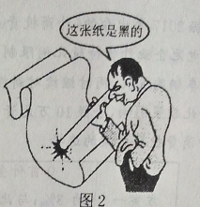
①要善于解决事物的主要矛盾 ②要善于把握矛盾的主要方面
③坚持两点论和重点论的统一 ④坚持客观与主观具体的统一
A．①② B．①④ C．②③ D．②④
32.当下社会，很多人感慨：小时候向往城市，长大后怀念乡村。殊不知，沧海桑田，城乡早已换新颜。这表明
A.客观世界都是相对运动与绝对静止的统一
B．同一事物在发展的不同阶段有不同的矛盾
C．事物是运动变化的，要用发展观点看问题
D.社会意识的变化必然引起社会存在的变化
33.某市某区文明办广泛发动群众，依靠群众，有效引导和带动社会全员参与到河道整治中来，“民间河长、河道警长、保洁组长、社会监督员”的设立和履职，进一步提升全区河道环境整治工作的成效和水平。这表明
①人民的意愿是社会变革的动力 ②要尊重人民群众的主体地位
③人民群众是社会财富的创造者 ④要坚持人民中心的价值定位
A.①② B．①③ C．②④ D．③④
第Ⅱ卷（非选择题，共54分）
二、简析题：本大题共3小题，每小题12分，共计36分。请运用所学知识对所提问题进行简明扼要的分析和说明。
34．作为汉字鼻祖的甲骨文，内容涉及殷商政治、经济、社会诸方面，被称为中国古代乃至人类最早的“档案库”。出于方便书写、易于识认等需要，汉字经历了甲骨文、金文、篆书、隶书、楷书的演变过程（以“龙”字演变为例，见图3），简体字成为人们日常使用的文字，甲骨文的传承面临困境。2017年11月，甲骨文成功入选联合国教科文组织《世界记忆遗产名录》，这对甲骨文的传承和保护具有重要的意义。
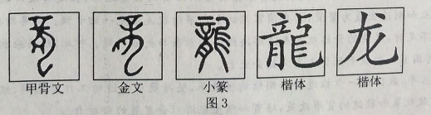
结合材料，回答下列问题：
(1)运用《文化生活》知识，说明甲骨文人选《世界记忆遗产名录》的理由。（6分）
(2)运用“探索世界与追求真理”知识，解读汉字的产生和演变。（6分）
35.根据201 7年出台的《外商投资产业指导目录》，我国解除了纯电动汽车合资企业限制以及动力电池企业外资持股比例限帝J。2018年1月1日起，恢复对1. 6L以下燃油来用车征收10%的车辆购置税，同时继续对新能源汽车执行购置税全免政策。受此政策影响，手握10万元资金的徐先生决定购买售价为10万元的新能源轿车，他面临两种消费投资方案的选择。
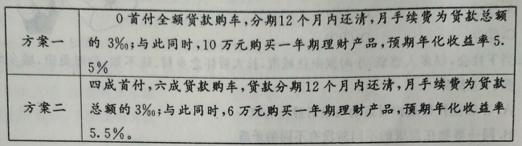
注：徐先生月收入12000元，每月房贷还款2000元，生活费3000元。
运用经济生活知识，回答下列问题：
(1)绘图表示上述政策出台后新能源汽车供需变化趋势，并阐述这些政策的影响。（6分）
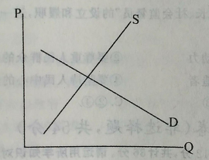
(2)不考虑其他因素，综合比较两种方案，帮助徐先生做出最佳选择并说明理由。（6分）
36.【选做题】本题包括A、B两小题，请选定其中一题，并在相应的答题区域内作答。若两题都做，则按A题评分。
A【经济学常识】
材料一：李嘉图认为，商品价格的波动使资本恰好按照必要的数量运行，在没有政府的干预时，农业、商业和制造业最为繁荣，需要国家做的全部事情就是避免一切干预。凯恩斯指出，在有效需求不足时，单纯的价格机制无法解决经济的萧条与失业问题。对此，政府应积极加强调控，没有国家的积极干预资本主义就会灭亡。
材料二：2018年，我国进一步推进供给侧结构性改革，坚持穗中求进的工作总基调，继续实施积极的财政政策和稳健的货币政策，培育和催生经济社会发展的新动力。
结合材料，回答下列问题：
(1)材料一反映了李嘉图和凯恩斯的什么观点7（4分）
(2)结合材料二，谈谈李嘉图和凯恩斯的观点对我国发展市场经济的启示。（8分）
B【国家和国际组织常识】
在大选期间，特朗普宣称将把美国驻以色列使馆从特拉维夫迁至邪路撒冷，这为其赢得了大量美国犹太人和基督徒福音派的支持。2017年12月6日，特朗普宣布承认耶路撒冷为以色列首都。12月21日，联合国大会就有关耶路撒冷地位问题的决议草案进行表决，最终以128赞成、9票反对和35票弃权获得通过，认定任何宣称改变邪路撒冷地位的决定和行动“无效”。此前，美国常驻联合国代表黑莉向180多个国家的代表发出“恐吓信”，威胁将切断对投赞成票国家的援助。
结合材料，回答下列问题：
(1)就美国关于耶路撒冷问题的做法，对其政治生态进行剖析。（6分）
(2)评价联合国大会的这一努力。（6分）
三、探究题：本题18分。结合背景材料进行探究，能够发现问题、提出问题，并综合运用有关知识分析问题、解决问题，创造性地提出解决问题的方案、策略等。
37．“修身齐家治国平天下”是儒家学说的精髓所在，是对自尧舜以来古圣先贤智慧的凝练与总结，深深地影响着一代又一代中国人。
“一室之不治，何家国天下之为。”家是人生的“第一所学校”，不仅给人生系上品性的“第一粒扣子”，还会潜移默化地影响周围的人。被誉为家训之祖的《颜氏家训》告诫子孙：“入帷幄之中，参庙堂之上，不能为主尽规以谋社稷，君子所耻也。”
“民惟邦本，本固邦宁。”中国古代的治国理念以义利统一作为治国的伦理准则，以任人唯贤作为治国的关键环节，以民本文化作为治国的核心内容，强调国以民为本，以安民为务，治国应爱民、重民、宽民、足民、富民。管子就曾说过：“凡治国之道，必先富民。”
“大道之行也，天下为公。”平天下是儒家思想追求的终极目标，包括三层含义：天下公平、天下均平和天下和平。“天下”者何？是中国、是世界、更是民心。“平”者何？是秩序、富足和安宁，安民才能平天下。
结合上述材料，探究回答下列问题：
(1)概括《颜氏家训》所倡导的思想主张，并运用文化生活知识，阐述其在今天的时代要求。 (6分)
(2)分析管于思想中蕴含的辩证法智慧对解决新时代我国社会矛盾的启示。（6分）
(3)以《“平天下”思想的当代实践》为题，结合中国处理国际关系的具体实践加以阐述。
要求：①观点明确，紧扣主题，理由充分，合乎逻辑。
②从经济生活和政治生活角度，理论联系实际地加以论证。
③术语使用规范，字数250字左右。

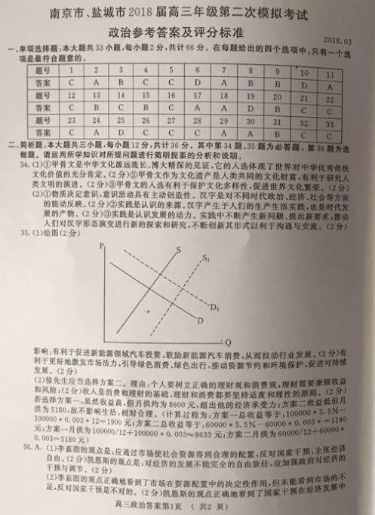
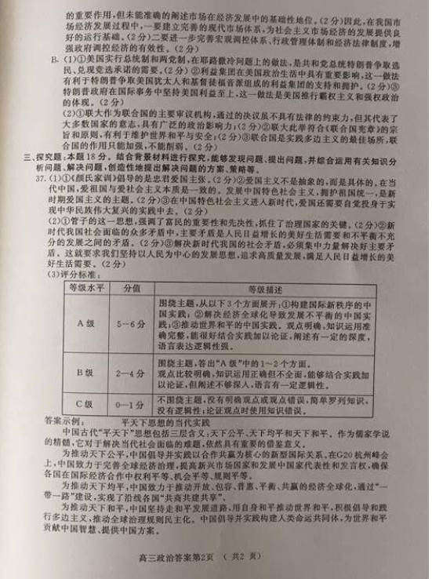

欢迎访问“高中试卷网”——http://sj.fjjy.org

